**7 клас**

**23.03.2021**

**Перейти за посиланням** [**https://meet.google.com/wcb-yfcz-ikb**](https://meet.google.com/wcb-yfcz-ikb) **о 12:10**

Тема: «Практична робота №9. Проєкти із циклами з передумовою з використанням величин»

Підручник с. 167.

У робочих зошитах записати дату, Практична робота №9 і тему практичної роботи «Проєкти із циклами з передумовою з використанням величин»

Переписати у зошити.

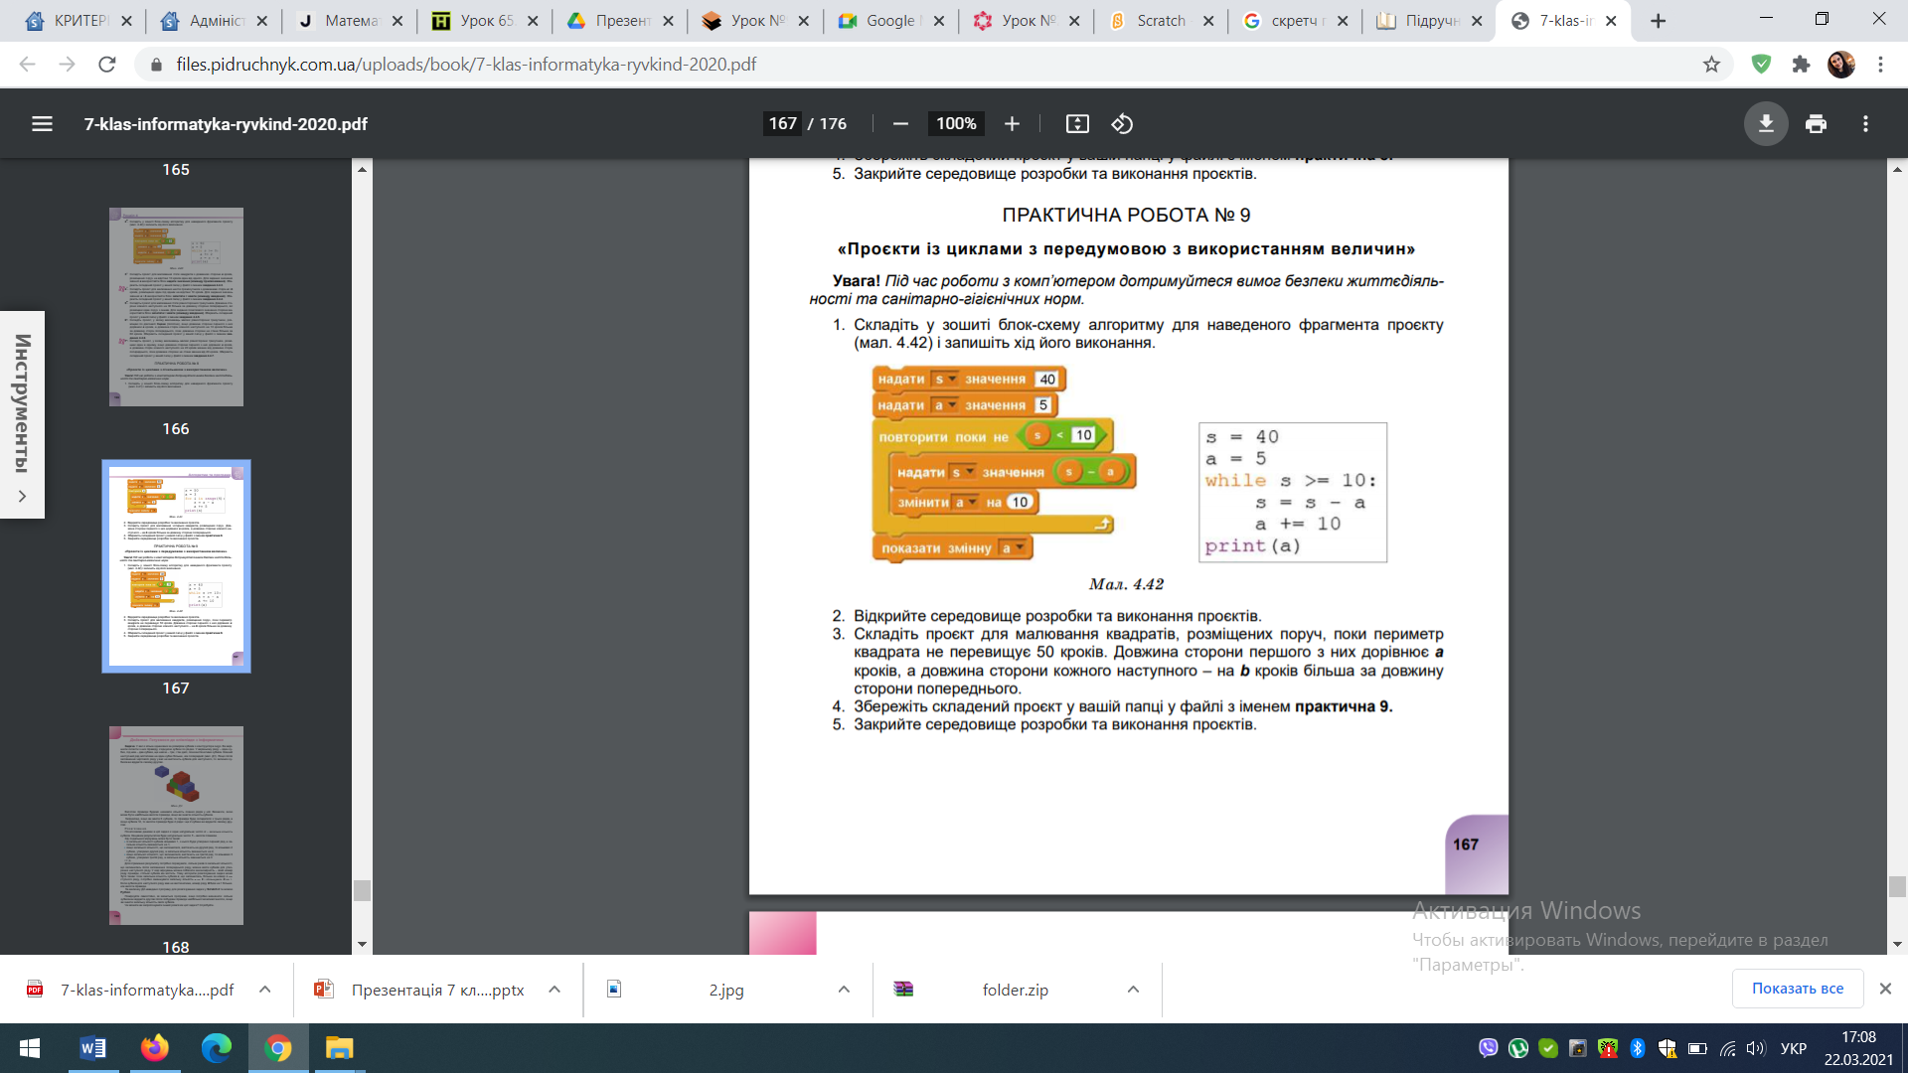

Домашнє завдання: повторити п. 4.4.